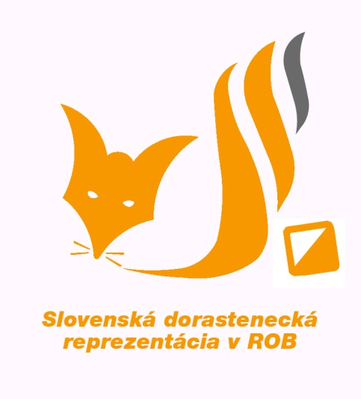
Dorastenecká reprezentácia
Slovenskej republiky
v rádiovom orientačnom behu
Mlynská 4
900 31 Stupava
e-mail: szr@szr.sk
www.rob.sk

POZVÁNKA
Pozvánka na ROB preteky v Brne a okolí žiackej, dorasteneckej, seniorskej a veteránskej reprezentácie
Slovenskej republiky v ROB
17. 3. 2018 – Brno - Hvozdec
Pozývame Ťa na preteky ROB širšieho výberu reprezentácie žiakov, dorastu, seniorov a veteránov v rádiovom orientačnom behu, ktoré sa uskutočnia 17.3.2018 .
Stretnutie prihlásených účastníkov je 17.marca 2018 o 6,45 hod, Murgašová 12, 036 01 Martin. Návrat z akcie 17.3.2018 okolo 20,00 hodiny.
Cieľom zlepšovanie zručností pri práci s mapou a v pásme 3,5 a 144 MHz
Program akcie:
sobota: doobeda: preteky v pásme 3,5 MHz s dôrazom na zámery a prácu s mapou
poobede: preteky v pásme 144 MHz s dôrazom na zámery a prácu s mapou
link: https://www.skradiosport.cz/index.php/cz/poradame; Doprava Autami
Strava: Každý zabezpečuje sám. Stravu na cestu tam aj späť a aj na obed nie je tam reštaurácia.
Poplatky: Štartovné 2 € a doprava 15 € bude vrátené ak bude štátna dotácia .
Prihlášky: prihlášky do 13.3.2018 na adresu : simecek@jfmed.uniba.sk
Povinná výbava: Bežecké oblečenie podľa počasia na dvojfázový tréning vonku, strava na deň , kartička poistenca, OP alebo pas, hodinky, rádia na obe pásma s buzolami prispôsobenými na robenie zámerov, čistý mapník, min. dve ceruzky na zámery, čistiaci prípravok na čistenie mapníka po prvom preteku
Oblečenie: Teplé oblečenie aj po preteku aj na behanie bude chladno.
V Martine: 5.3.2018
PaedDr. Šimečková Anna
Trénerka žiackej a dorasteneckej reprezentácie
Ing. Jurčík Peter
Tréner juniorskej,seniorskej a veteránskej reprezentácie

